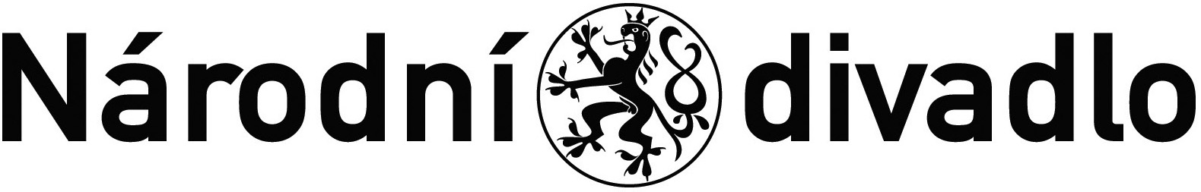

č.j.: ND/0173/500100/2024

I. Smluvní strany

Národní divadlo
se sídlem Ostrovní 1, 112 30 Praha 1, Česká republika
IČ: 00023337, DIČ: CZ00023337
bankovní spojení: xxxx
zastoupené: prof. MgA. Janem Burianem, generálním ředitelem ND
(dále jen ND)

a

Český výbor ICOM, z.s.
se sídlem: Zelný Trh 6, 659 37 Brno
IČ: 024 81 553
Zastoupené: předsedkyní Mgr. Ginou Renotière. Ph.D.

uzavírají dnešního dne ve vzájemném konsenzu tuto

DOHODU O VYPOŘÁDÁNÍ ZÁVAZKŮ
dle ustanovení § 1746 odst. 2 zákona č. 89/2012 Sb., občanského zákoníku,
ve znění pozdějších předpisů,
(dále jen „občanský zákoník“)

II. Popis skutkového stavu

- Smluvní strany uzavřely dne 15. 6. 2022 Smlouvu o spolupráci při pořádání generální konference ICOM (čj. ND/5588/500100/2022).

- ND je povinným subjektem pro zveřejňování v Registru smluv dle § 2 odst. 1, zákona č. 340/2015 Sb., o zvláštních podmínkách účinnosti některých smluv, uveřejňování těchto smluv a o registru smluv (zákon o registru smluv), ve znění pozdějších předpisů (dále jen “zákon o registru smluv“).

- Obě smluvní strany shodně konstatují, že Smlouva o spolupráci při pořádání generální konference ICOM byla chybně (nebyla strojově čitelná, tj. nebyla uveřejněna v souladu s § 5 odst. 1 ZRS) uveřejněna v registru smluv, a že jsou si vědomy právních následků s tím spojených.

- V zájmu úpravy vzájemných práv a povinností vyplývajících z původně sjednané Smlouvy o spolupráci při pořádání generální konference ICOM, s ohledem na skutečnost, že obě strany jednaly s vědomím závaznosti uzavřené smlouvy a v souladu s jejím obsahem plnily, co si vzájemně ujednaly, a ve snaze napravit závadný stav vzniklý v důsledku chybného uveřejnění Smlouvy o spolupráci při pořádání generální konference ICOM v registru smluv, sjednávají smluvní strany tuto Dohodu ve znění, jak je dále uvedeno.
.

III. Práva a závazky smluvních stran

- Smluvní strany si tímto ujednáním vzájemně stvrzují, že obsah vzájemných práv a povinností, který touto Dohodou nově sjednávají, je zcela a beze zbytku vyjádřen textem původně sjednané Smlouvy o spolupráci, která tvoří pro tyto účely přílohu této Dohody.

- Smluvní strany prohlašují, že veškerá vzájemně poskytnutá plnění na základě původně sjednané smlouvy považují za plnění dle této Dohody a že v souvislosti se vzájemně poskytnutým plněním nebudou vzájemně vznášet vůči druhé smluvní straně nároky z titulu bezdůvodného obohacení.

- Smluvní strany prohlašují, že veškerá plnění z této smlouvy, která mají být od okamžiku jejího uveřejnění v registru smluv plněna v souladu s obsahem vzájemných závazků vyjádřeným v příloze této Dohody, byla plněna podle sjednaných podmínek.

- ND se tímto zavazuje druhé smluvní straně k neprodlenému zveřejnění této Dohody a její kompletní přílohy v registru smluv v souladu s ustanovením § 5 zákona o registru smluv. Dohoda bude zveřejněna po anonymizaci provedené v souladu s platnými právními předpisy.

IV. Závěrečná ustanovení

- Tato Dohoda o vypořádání závazků nabývá platnosti dnem jejího podpisu oběma smluvními stranami a účinnosti dnem jejího uveřejnění v registru smluv.

- Tato Dohoda je vyhotovena ve dvou vyhotoveních v českém jazyce s platností originálu, z nichž každá strana obdrží po jednom vyhotovení.

- Nedílnou součástí této Dohody je příloha: Smlouva o spolupráci při pořádání generální konference ICOM.

V Praze dne: v Praze dne:

………………………………….. ……………………………..
Český výbor ICOM, z.s. Národní divadlo
Mgr. Gina Renotière. Ph.D. Ing. Jana Dvořáková, PhD., MBA
Předsedkyně správní ředitelka

